2025年度 卒業論文

劣化特性を考慮した定置用蓄電池の
複数市場への容量最適配分について

Optimal Capacity Allocation of Stationary Battery Energy Storage System for Multiple Electricity Markets Considering Battery Degradation

明治大学総合数理学部ネットワークデザイン学科
4年5組17番 学籍番号：2630221047
北野 岳澄

Gakuto Kitano
Green-Grid Laboratory
Department of Network Design
School of Interdisciplinary Mathematical Sciences
Meiji University

【卒業論文目次】
- 序論
  - 研究背景・・・・・・・・・・・・・・・・・・・・・・・・4
  - 研究目的・・・・・・・・・・・・・・・・・・・・・・・・4
  - 既存研究・・・・・・・・・・・・・・・・・・・・・・・・5

第２章 ピースワイズ線形化
2.1 本章の位置づけ・・・・・・・・・・・・・・・・・・・・・7
2.2 非線形関数の線形化とピースワイズの必要性・・・・・・・7
2.3 ピースワイズ線形化の基本概念
2.3.1 1次元ピースワイズ
2.3.2 2次元ピースワイズ
2.4 本章のまとめ

第3章 問題設定と定式化
3.1 想定する定置用蓄電池の利用
3.1.1 対象市場と意思決定
3.1.2 MILPとしての定式化方針と制約の分類
3.2 目的関数
3.3 SOCダイナミクスと基本制約
3.3.1 エネルギー状態の更新式
3.3.2 容量制約と運用モード選択
3.3.3 2次元ピースワイズの論理制約
3.3.4 終端条件と区分重みの正規化

第４章 実験結果の分析と考察
4.1 条件
4.2 結果
4.2.1 劣化量の月別比較
4.2.2 目的関数，SOC推移，劣化量の比較
4.3 考察

第５章 結論と今後の課題
5.1 結論
5.2 今後の課題

参考文献
第1章 序論

  - 研究背景

近年，太陽光発電や風力発電に代表される変動型再生可能エネルギーの導入が加速している。 その一方で，発電出力が天候に左右されることから，需給バランス維持の難易度が上昇し，電力市場価格の時間変動が拡大する傾向にある。 このような環境では，需給変動への追従を担う柔軟性資源の重要性が増している。定置用蓄電池は，短時間で充放電を切り替えられる特性を持ち，周波数調整や予備力といった調整力提供，需要家側でのピークカットなど，多様な用途で価値を創出できる資源として期待されている。 特に電力市場では，定置用蓄電池は，価格が高い時間帯に放電し，価格が低い時間帯に充電することで収益機会を得られる一方，調整市場では即応性を活かして系統運用に貢献し得る。
しかし，これらの価値は設備そのものの性能だけで自動的に得られるわけではなく，どの市場にどれだけの容量を割り当て，どの時間帯にどの程度充放電し，SOCをどの範囲で維持するかという「運用」の意思決定に強く依存する。 運用方針が不適切であれば，収益機会を逃すだけでなく，調整力提供の可用性が低下し，結果として設備価値を十分に発揮できない可能性がある。さらに，蓄電池は運用パターンに応じて劣化が進行し，寿命や性能が変化するという特徴を持つ。 一般に，充放電サイクル回数，充放電深さ（DoD），充電量（SOC）レンジなどが劣化速度に影響し，これらは運用計画によって直接左右される。
したがって，短期的な収益を最大化する運用が，必ずしも長期的な経済性を最大化するとは限らない。 例えば，価格差が生じるたびに頻繁な充放電を繰り返す運用は短期収益を押し上げ得る一方で，劣化を加速させ，交換や更新に伴う費用を通じてライフサイクル全体の経済性を悪化させ得る。 このように，定置用蓄電池の価値最大化には，市場収益の追求と劣化抑制の両立を図る運用戦略が不可欠である。また，複数用途での活用を想定する場合，問題はさらに複雑化する。 スポット取引はエネルギーの出し入れを直接伴うのに対し，調整力提供は容量確保と応動能力の維持が重要となり，両者はSOC制約や出力制約を通じて互いに干渉する。 このため，市場ごとに運用目的が異なる状況で，限られた電池容量と出力余力をどのように配分し，時系列の充放電計画をどのように構成するかが，収益性を左右する主要因となる。 以上より，変動電源の導入が進む電力システムにおいて，定置用蓄電池の運用最適化は，単なる短期利益の最大化ではなく，劣化を含む総合的な観点から設備価値を最大化するための重要課題である。

  - 研究目的

本研究の目的は，定置用蓄電池がスポット市場および調整力市場など複数の電力市場へ同時に参加する状況を想定し，市場間で競合する運用要求を統合的に調整しながら，経済価値を最大化する運用方針を確立することである。すなわち，市場価格変動に基づく短期的な収益機会の獲得と，運用に伴って累積する劣化の抑制という相反する要請を同一の枠組みで扱い，短期の利益最大化に偏らない持続的な意思決定を可能とすることを目指す。定置用蓄電池は高い応答性を有する一方，エネルギー容量や出力余力，ならびにSOC制約といった物理的制約の下で運用されるため，複数市場への同時参加では，ある市場での運用が他市場での可用性を損なうおそれがある。
したがって，本研究は，市場ごとに分断された判断ではなく，定置用蓄電池全体を一体として捉えた統合的なスケジューリングにより，収益性，信頼性，ならびに資産価値維持の観点を両立させる運用指針を導出することを目的とする。さらに，その成果として，複数市場参加における運用上の要点を明確化し，実運用に資する設計指針を提示することを目指す。

  - 既存研究

定置用蓄電池の市場参加最適化においては，電力価格変動を利用した裁定取引の収益性に加え，充放電に伴うサイクル劣化をどのように経済評価へ反映するかが重要な論点である。劣化を無視した運用計画は短期収益を押し上げ得る一方で，サイクル回数や充放電深さの増加により劣化が進行し，長期的な設備価値の低下や更新費用の増大につながり得る。そのため，劣化コストを目的関数へ組み込み，市場参加の意思決定と運用計画を同時に最適化する枠組みが検討されてきた。
既存研究の代表例として，$Xuetal.{（2018）}^{\left(1\right)}$では，市場入札へ劣化コストを反映させるために，サイクル劣化を区分線形関数としてモデル化し，最適化問題を混合整数線形計画として解く考え方が示されている。これは，非線形な劣化特性を計算可能な形に近似し，市場参加問題へ組み込む上で有効なアプローチである。
また、$Xu et al.{（2018）}^{\left(1\right)}$では，サイクル劣化を充放電深さ（DoD）の関数として区分線形化し，劣化コストをMILPに組み込んでいる。これに対し本研究では，劣化がDoDだけでなくSOC水準にも依存することを表現するため，DoDとSOCを説明変数とする2次元ピースワイズ線形化を採用し，第3章の目的関数および制約に組み込む。
第2章 ピースワイズ線形化
2.1 本章の位置づけ

本章では，定置用蓄電池の劣化コストを混合整数線形計画（MILP）へ導入するためのピースワイズ線形化手法を整理する。まず，非線形な劣化関数を区分線形関数として近似する必要性を述べる。次に，1次元および2次元のピースワイズ表現の概念を示し，第3章の定式化に接続する。

2.2 非線形関数の線形化とピースワイズの必要性

劣化コストは運用に対して非線形に増加することが多く，そのまま導入すると非線形最適化となり計算負荷が増大し得る。そこで本研究では，劣化コストをピースワイズ（区分線形）近似により線形化し，線形制約の集合としてMILPに組み込み，非線形性を近似しつつ，Gurobiによって求解可能な形で運用計画を導出する。

2.3 ピースワイズ線形化の基本概念

本節では，ピースワイズ線形化の基本概念を整理する。1次元の場合は1つの変数に対して区間を分割し，2次元の場合は2つの変数に対して領域を分割する。

2.3.1 1次元ピースワイズ

1次元ピースワイズでは，劣化コストをある指標$y$に対する区分線形関数として近似する。例えば，$y$をDoDとすると，区間端点を設定し，各区間の傾きと切片を与えることで，劣化コストを線形関数の集合として表現できる。

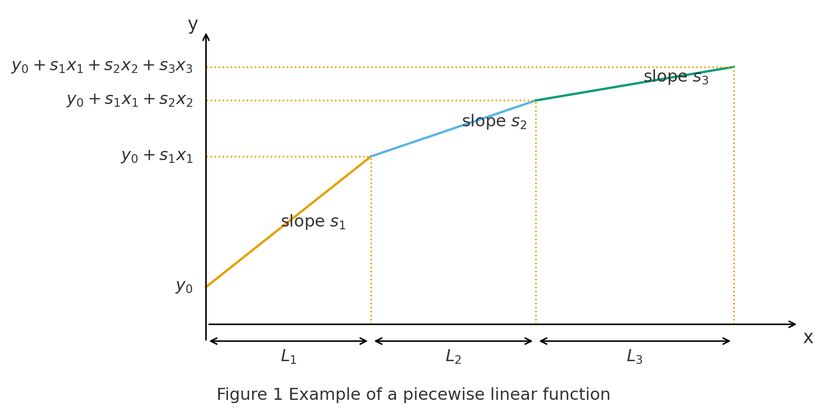
図 1 １次元ピースワイズの例

上記の図は$x$軸を3区間（$L_{1},L_{2},L_{3}$）に分け，各区間で傾き（$s_{1},s_{2},s_{3}$）が異なる区分線形関数を示している。区間ごとの増分（$x_{1},x_{2},x_{3}$）を用いて，出力 $y$を $y_{0}+s_{1}x_{1}+s_{2}x_{2}+s_{3}x_{3}$の形で表す概念図である。

2.3.2 2次元ピースワイズ

本研究では，劣化コストを充放電深さ（DoD）とSOCの2変数の関数として扱い，二次元の区分線形近似によりMILPへ導入する。具体的には，DoD軸およびSOC軸をそれぞれ10個の区間に分割し，DoD×SOC平面上に 10×10の格子 を構成する。各格子セル内では，劣化コストを当該セルに対応する線形式で表現し，セル選択を表すバイナリ変数により，任意の時刻において適用されるセルを一意に決定する。
このとき，DoDおよびSOCが同時に複数セルへ割り当てられることを防ぐため，セル選択バイナリ変数には「選択和が1となる」制約を課す。また，選択されたセルの範囲内でのみDoDおよびSOCが取り得るように，上下限拘束を与える。以上により，劣化コストはDoDとSOCの2変数に依存する形で表現され，かつMILPとして求解可能な線形式に変換される。
第３章 問題設定と定式化
3.1 想定する定置用蓄電池の利用

本研究では，単一の定置用蓄電池システムが，スポット市場，および一次調整市場，二次調整市場へ同時参加する状況を想定する。運用期間は1日（24時間）であり，30分を最小単位として時間を48分割し，離散時刻 $t∈T$で表す。時間刻み $Δt$は隣接する離散時刻間の時間幅であり，本研究では $Δt=0.5$h（30分）とする。各時刻における充電電力，放電電力，調整力提供量，SOCなどを決定変数として最適化する。

3.1.1 対象市場と意思決定

本研究は，単一の定置用蓄電池がスポット市場，一次調整市場，二次調整市場へ同時に参加する状況を対象とする。各時刻において，スポット市場の売買量，調整市場で確保する提供量（容量），および充電電力・放電電力を決定し，SOCの時系列推移を一貫して満たす運用計画を求める。これらの意思決定は，市場価格と運用制約（SOC上下限，充放電電力上限，および充放電の選択）により制約される。

3.1.2 MILPとしての定式化方針と制約の分類

本研究では，Gurobiで安定に求解できる形を優先し，問題を混合整数線形計画（MILP）として定式化する。連続量で表現できる部分は線形式で記述し，その他の論理条件はバイナリ変数により表現する。制約条件は，(1) 容量制約（SOC上下限，容量割当），(2) 充放電バランス制約（SOC更新式），(3) バイナリ制御制約（充放電同時実行の禁止，充放電の選択，区分選択）に分類して整理する。

3.2 目的関数

$$Min \sum_{t}{\left\{λ_{t}\left(P_{t}^{buy}-P_{t}^{sel}\right)\right\}-}\sum_{b}^{8}{6R_{b}^{r1}{ΔkW}_{b}^{r1}}-\sum_{b}^{8}{6R_{b}^{r2}{ΔkW}_{b}^{r2}}+c・\sum_{i=1}^{10}{\sum_{j=1}^{10}{\sum_{t}^{48}{\left(S_{ij}{x2}_{ijt}+T_{ij}{y2}_{ijt}\right)}}}$$ | (1)

$$λ_{t}:時刻tでのスポット市場の電力価格[円/kWh]$$
$$P_{t}^{buy}:スポット市場からの買い電力量[kWh]$$
$$P_{t}^{sel}:スポット市場への売り電力量[kWh]$$
$$R_{b}^{r1}:ブロックbでの１次調整市場の電力売り価格[円/kW*30分]$$
$$R_{b}^{r2}:ブロックbでの２次調整市場の電力売り価格[円/kW*30分]$$
$${ΔkW}_{b}^{r1}:ブロックbでの１次調整市場の売り電力[kW*30分]$$
$${ΔkW}_{b}^{r2}:ブロックbでの２次調整市場の売り電力[kW*30分]$$
$$S_{ij}:x2が変化するときの劣化のσの係数$$
$$T_{ij}:y2が変化するときの劣化のδの係数$$
$${x2}_{ijt}:時刻tでのピースワイズ構造のσの変化$$
$${y2}_{ijt}:時刻tでのピースワイズ構造のδの変化$$
$$c: 0.5・\left(1/0.2\right)・1000・29$$

目的関数は，市場取引に伴う損益と，運用に伴う劣化コストを統合して定義する。すなわち，スポット市場および調整市場から得られる収益（または費用）と，劣化に起因する費用の総和を最小化する。市場取引の項は価格と売買量（または提供量）により線形に表される。一方，劣化コストはDoDとSOCに依存する非線形関数をピースワイズした関数として扱い，3.3.3で示す2次元ピースワイズ線形化によりMILPへ組み込む。
第1項はスポット市場における電力取引コストを表す。ここで $λ_{t}$は時刻 $t$のスポット価格であり，購入量 $P_{t}^{buy}$が増えるほどコストが増加し，売却量 $P_{t}^{sel}$が増えるほどコストが減少する。したがって本項は，安価な時間帯での充電（購入）と，高価な時間帯での放電（売却）を通じた裁定機会を反映する。
第2項および第3項は，それぞれ1次調整市場と2次調整市場への提供によって得られる収益を表す。$R_{b}^{r1},R_{b}^{r2}$ はブロック $b$の売り価格であり，$ΔkW_{b}^{r1},ΔkW_{b}^{r2}$ は各市場に提供する電力（ブロック単位）である。目的関数が最小化問題であるため，収益項は負符号で導入され，提供量が増えるほど目的関数が小さくなる構造となる。係数である6は，価格単位やブロック時間幅（30分）に基づく換算係数であり、3時間ごとのブロックのまとまりとして扱う。
第4項は，劣化コストを表す。ここで $x2_{i,j,t},y2_{i,j,t}$は，2次元ピースワイズ近似において格子点 $\left(i , j\right)$に対応する入力2変数（正規化SOC $σ$および正規化DoD $δ$）を線形に再構成するための補助変数である。係数 $S_{i,j},T_{i,j}$は，劣化関数 $g(σ,δ)$を10分割格子上で前進差分により近似したときの，それぞれ $σ$方向および $δ$方向の増分係数として与える固定パラメータである。したがって本項は，$\sum_{i,j}{(}S_{i,j}x2_{i,j,t}+T_{i,j}y2_{i,j,t})$ により時刻 $t$の運用状態に対応する劣化量を評価し，その費用を目的関数に加えることで，深い充放電を繰り返す運用が選択されにくいようにする。
本研究では，劣化関数を正規化SOC $σ∈[0,1]$と正規化DoD $δ∈[0,1]$の2変数関数 $g(σ,δ)$として定義し，格子点 $σ_{i}=i/10$，$δ_{j}=j/10$（$i,j=0,…,10$）上で

$$g_{i,j}=g(σ_{i},δ_{j})=exp(k_{σ}(σ_{i}-σ_{ref})) k_{δ1} δ_{j}^{k_{δ2}}$$ | (2)

を計算する。ここで $σ_{ref}=0.5$，$k_{σ}=1.04$，$k_{δ1}=2.88184×{10}^{-4}$，$k_{δ2}=0.795$ とし，格子幅は $Δσ=Δδ=0.1$とする。次に，セル $\left(i , j\right)$（$i,j=1,…,10$）に対して，SOC方向およびDoD方向の前進差分により

$$S_{i,j}=\frac{g_{i,j}-g_{i-1,j}}{Δσ},T_{i,j}=\frac{g_{i,j}-g_{i,j-1}}{Δδ}$$ | (3)

を算出する。得られた $S_{i,j},T_{i,j}$は，2次元ピースワイズ近似で用いる固定パラメータとしてモデルに与える。

3.3 SOCダイナミクスと運用制約
本節では，定置用蓄電池のエネルギー状態の時間推移（SOCダイナミクス）と，市場参加に伴う運用制約を定式化する。SOCは充電・放電により更新され，SOC上下限制約を満たす必要がある。さらに，充電電力と放電電力には上限を課し，充電と放電の同時実行を禁止するためのバイナリ変数を導入する。また，本研究では，スポット取引，一次調整，二次調整の用途間で容量を重複利用しないように，容量割当の制約と充放電の選択の制約を併せて課す。

3.3.1 エネルギー状態の更新式

まず，$Q_{r}[t]$ は（1次調整等に対応する）運用成分の状態量であり，次式で更新される。

$$Q_{r}\left[t+1\right]=Q_{r}\left[t\right]+η_{pcs}\left(1-α\right)ΔkWh-\frac{α}{η_{pcs}η_{bat}}ΔkWh$$ | (4)

$ΔkWh$:時刻 $t$における1次調整市場に対応する定置用蓄電池の充放電エネルギー量（kWh）の増分

右辺第2項は充電により増加する有効エネルギー，第3項は放電により減少するエネルギーを表す。ここで $α$は充放電の選択を表すパラメータであり，を充電，$α<0$ を放電に対応させる。これは、充電側と放電側で効率のかかり方が異なることを表現している。PCS効率 $η_{pcs}$と電池効率 $η_{bat}$を通じて，実際に蓄電池内部で増減するエネルギー量が決まる。

同様に，スポット市場の取引に対応する状態量 $Q_{s}[t]$は次式で更新される。

$$Q_{s}\left[t+1\right]=Q_{s}\left[t\right]+η_{pcs}P_{\text{buy}}\left[t\right]-\frac{1}{η_{pcs}η_{bat}}P_{\text{sel}}\left[t\right]$$ | (5)

$ΔkWh2$:時刻 $t$における2次調整市場に対応する定置用蓄電池の充放電エネルギー量（kWh）の増分

購入電力量 $P_{buy}[t]$により状態量が増加し，売却電力量 $P_{sel}[t]$により状態量が減少する。
2次調整に対応する状態量 $Q_{r2}[t]$は次式で更新される。

$$Q_{r2}\left[t+1\right]=Q_{r2}\left[t\right]+η_{pcs}\left(1-α\right)ΔkWh2-\frac{α}{η_{pcs}η_{bat}}ΔkWh2$$ | (6)

は，$α$ により充電（$1-α$）／放電（$α$）を切り替え，PCS・電池効率を考慮した $ΔkWh2$の増減で $Q_{r2}$を時刻 $t$から $t+1$に更新するエネルギー収支式である。また，エネルギー変換として，$ΔkWh,ΔkWh2$ はブロック提供電力と時間幅から次式で与える。

$$ΔkWh=p ΔkW_{b} Δt,ΔkWh2=p_{2} ΔkW2_{b} Δt$$ | (7)

$p, p_{2}$:それぞれ $ΔkW_{b}, ΔkW2_{b}$に対する提供率（またはスケーリング係数）であり，ブロックで実際に提供する電力の割合を表す。
$Δt$:ブロックの時間幅であり，電力（kW）をエネルギー（kWh）へ換算するための積算時間である。

これにより，提供電力（kW）と時間幅 $Δt$からエネルギー量（kWh）へ換算される。

3.3.2 容量制約と運用モード選択

各状態量は定置用蓄電池の容量 $B_{const}$を超えない必要がある。そこで，運用モードを表す変数 $k_{0}[t],k_{1}[t],k_{2}[t]$を導入し，次式で容量の割当を表現する。

$$Q_{r}\left[t\right]≤B_{\text{const}}⋅k_{0}\left[t\right]$$ | (8)

$$Q_{r2}\left[t\right]≤B_{\text{const}}⋅k_{1}\left[t\right]$$ | (9)

$$Q_{s}\left[t\right]≤B_{\text{const}}⋅k_{2}\left[t\right]$$ | (10)

$$k_{0}\left[t\right]+k_{1}\left[t\right]+k_{2}\left[t\right]=1$$ | (11)

これにより，時刻 $t$の総配分量が1に固定され，容量の配分が3用途間で一貫して定義される。
上式は，各用途に割り当てた容量比 $k_{0}[t],k_{1}[t],k_{2}[t]$に基づき，対応する状態量 $Q_{s}[t],Q_{r}[t],Q_{r2}[t]$の上限をそれぞれ $Bk_{i}[t]$で与えるものである。これにより，各用途の状態量が割当容量を超過することを防ぐ。
さらに，調整力としてブロック電力を提供するために必要なエネルギー余裕を確保する目的で，$ΔkWh$（および $ΔkWh2$）に基づく状態量の下限・上限を課す。

$$\left(\frac{α}{η_{pcs}η_{bat}}\right)⋅ΔkWh≤Qr\left[t-1\right]≤B⋅k_{1}-f⋅\left(1-α\right)⋅ΔkWh$$ | (12)

$$\left(\frac{α}{η_{pcs}η_{bat}}\right)⋅ΔkWh2≤Qr\left[t-1\right]≤B⋅k_{2}-f⋅\left(1-α\right)⋅ΔkWh2$$ | (13)

下限は放電方向（上げ）に必要なエネルギー確保，上限は充電方向（下げ）に必要な空き容量確保に対応する。

3.3.3 2次元ピースワイズの論理制約

2次元ピースワイズ線形化では，区分（セル）を選択し，その上で変数 $x2_{i,j,t},y2_{i,j,t}$を用いて劣化量を表現する。このとき，区分選択の論理を満たすために，バイナリ変数 $Z2_{i,t},U_{j,t}$と補助変数 $W2_{i,j,t}$を導入する。

$$W_{2,i,j,t}=Z2_{i,t}・U_{j,t}$$ | (14)

は，二つの条件が同時に成立する場合にのみ当該区分が有効となることを意味する。
そのうえで、

$$Z3_{i,t}=1-Z2_{i,t}$$ | (15)

ここで $Z3_{i,t}$は $Z2_{i,t}$の補集合を表す補助変数である。このような補助関係を導入し，互いに補完する区分（選ばれる／選ばれない）が同時に矛盾しないように定義する。次に，区分選択を表す変数 $A_{i,j,t}$と重み変数 $x2_{i,j,t},y2_{i,j,t}$を結び付け，選択された区分に属する変数のみが非ゼロとなるように上下限制約を課す。例えば，$x$ 軸の区切り点（上限）を $L[i]$とすると，

$$0≤x2_{i,j,t}≤L[i] A_{i,j,t}$$ | (16)

は，$A_{i,j,t}=0$ の区分では $x2_{i,j,t}=0$を強制し，$A_{i,j,t}=1$ の区分に限って $x2_{i,j,t}$が正の値を取り得ることを保証する。同様に，$y$ 軸の区切り点を $L[j]$とすると，

$$0≤y2_{i,j,t}≤L[j] A_{i,j,t}$$ | (17)

により，$y2_{i,j,t}$ も区分選択と整合する場合にのみ値を持つ。さらに，境界の区分（例：端点 $j=10$）では，

$$0≤y2_{i,10,t}≤L[10] A_{i,10,t}$$ | (18)

を課し，境界においても選択区分と重み変数の対応が崩れないことを保証する。式(19)(20)は，2次元ピースワイズ近似に入力する2変数を，格子点 $\left(i , j\right)$上の補間表現と整合させるための制約である。

$$\sum_{i∈F_{4}}{\sum_{j∈F_{4}}{{x2}_{i,j,t}}}=\frac{Q_{s}\left[t\right]+Q_{r}\left[t\right]+Q_{r2}\left[t\right]}{B_{\text{const}}}$$ | (19)

$$\sum_{i∈F_{4}}{\sum_{j∈F_{4}}{{y2}_{i,j,t}}}=\frac{P_{\text{sel}}\left[t\right]+αΔkWh+αΔkWh2}{B_{\text{const}}η_{pcs}η_{bat}}$$ | (20)

ここで $x2_{i,j,t}$，$y2_{i,j,t}$ は，区分の重み（例：$W2_{i,j,t}$ や $A_{i,j,t}$）に対して，各軸の代表値の$L[i],L[j]$を掛けた寄与（積の線形化変数）を表し，それらを総和することで，$x$ 軸入力と，$y$ 軸入力を一致させる。

3.3.4 終端条件と区分重みの正規化

運用期間の前後で状態量を整合させるため，次の終端条件を課す。

$$Q_{r}[0]+Q_{s}[0]+Q_{r2}[0]=Q_{r}[48]+Q_{s}[48]+Q_{r2}[48]$$ | (21)

これにより，最終時刻における状態量の過度な残留，または過度な枯渇を抑制し，期間内の運用結果を同一条件下で比較可能とする。さらに，2次元ピースワイズ近似における列方向の区分重みを正規化するため，

$$\sum_{j}{U_{j,t}}=1$$ | (22)

を課す。ここで $U_{j,t}$は時刻 $t$における列方向区分 $j$への配分を表す重みであり，上式により重みの総和が1に拘束される。これにより，補助変数が複数区分にまたがる場合でも総配分が過大にならず，ピースワイズ近似の入力が一貫した定義の下で評価される。

第４章 実験結果の分析と考察
4.1 条件

本章では，第3章で定式化した混合整数線形計画（MILP）を用いて，定置用蓄電池の最適運用を求め，4つのパターンで結果を比較する。時間は等間隔の離散時刻 $t∈T$で扱い，時間刻み $Δt$は第3章の設定に従う。蓄電池の容量，出力上限（定置用蓄電池が各時刻に供給・吸収できる電力の最大値であり，充放電電力がインバータ等の定格を超えないように課す制約），SOC上下限（蓄電池のSOCが許容範囲を逸脱しないように過充放電を防ぐために課す制約），効率，初期SOC，終端条件，およびその他の制約は，第3章のパラメータと制約式（SOC更新式，充放電電力上限，充放電の選択制約，容量割当制約）に従う。
入力データとして，スポット市場価格は5月2日（spot5）および6月27日（spot6）の時系列を用いる。一次需給調整市場および二次需給調整市場の価格は，二日分のデータから3時間ブロック（8ブロック／日）に集約した系列を用いる。ブロック番号1〜8は，
$$0\text{–}3\text{時，}3\text{–}6\text{時，}6\text{–}9\text{時，}9\text{–}12\text{時，}12\text{–}15\text{時，}15\text{–}18\text{時，}18\text{–}21\text{時，}21\text{–}24\text{時}$$
に対応させる。図に示す3時間価格の対象日は，5月2日の休日、6月27日の平日を代表日として選定する（一次需給調整市場と二次需給調整市場は，同一の日付を用いる）。
比較ケースは次の3通りとする。

（Case 0）劣化コストを考慮しないモデル。すなわち目的関数から劣化コスト項を除外し，劣化に関する変数および制約は導入しない。
（Case 1）劣化コストを充放電深さ（DoD）の関数として扱い，DoDに対して1次元の区分線形近似を適用するモデル。（以下，1次元のピースワイズと呼称する）
（Case 2）劣化コストをDoDとSOCの2変数関数として扱い，DoD軸を10分割，SOC軸を10分割した $10×10$セルの2次元区分線形近似を適用するモデル。（以下，２次元のピースワイズと呼称する）

Case 0～Case 2 の相違は劣化コストの取り扱い（未考慮／1次元近似／2次元近似）のみとし，その他の制約条件と入力データは同一とする。
評価指標は以下に統一する。
（i）総劣化量：解析期間における劣化コスト項（劣化量換算項）の総和。
（ii）目的関数値：第3章で定義した目的関数の最適値。
（iii）SOC推移：各時刻のSOC系列。
（iv）市場価格とSOCの対応：スポット価格（spot5/spot6）および3時間価格（一次／二次）に対するSOCの時間配置。

4.2 結果

4.2.1 劣化量の月別比較

図 2 総劣化量の比較
5月と6月の運用結果を比較したところ，劣化項 $D$の総和（以下，総劣化量）が6月で増加する傾向が確認された。本研究では，劣化項 $D$を時刻にわたり合計した値を総劣化量として評価し，1次元ピースワイズモデルと2次元ピースワイズモデルの双方について月別に集計した。
図 2に示す総劣化量は，1次元ピースワイズでは5月155.7 [円/日]，6月179.1 [円/日]であり，差（6月−5月）は23.4 [円/日]（+15.0%）である。2次元ピースワイズでは5月176.2 [円/日]，6月255.8 [円/日]であり，差（6月−5月）は79.6 [円/日]（+45.2%）である。月別差（6月−5月）は，2次元ピースワイズが1次元ピースワイズより56.2 [円/日]大きい。
4.2.2 目的関数，SOC推移，劣化量の比較

本節では，2次元ピースワイズを適用した場合の月別差（5月と6月）と，5月における1次元ピースワイズと2次元ピースワイズの差を比較し，価格系列の価格変動の山谷構成とSOC推移の対応関係を整理する。
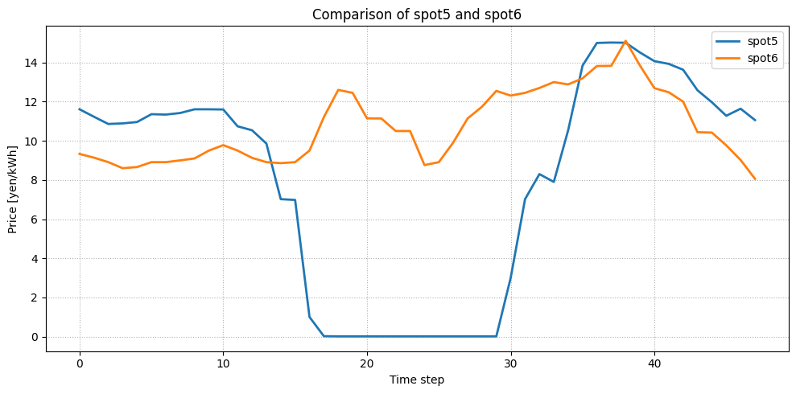
図 3 5月と6月の市場価格

スポット市場価格（円/kWh）を時間ステップ $t$に対して描き，spot5 と spot6 の価格系列を同一軸上で比較している。spot5 は $t≈17$から $t≈29$の区間で価格が0となり，spot6 には同様の0価格区間が存在しない。

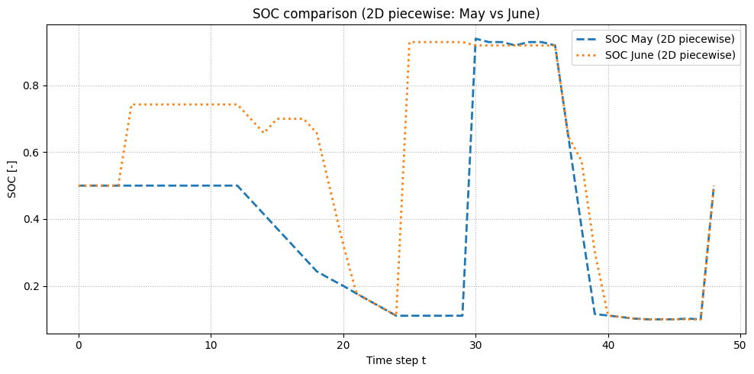
図 4 5月と6月のSOC推移

次に，5月における1次元ピースワイズと2次元ピースワイズの比較を行う。上記の図は2次元ピースワイズモデルで得られたSOC推移を，5月と6月で重ね描きしており，SOCの振幅と高SOC帯の滞在挙動に差が見られる。
まず，$t=18$ から $t=28$付近において，2次元ピースワイズの方がSOCの変動が大きく，充放電の深さ（DoDに相当）がより深い挙動を確認できる。これは，劣化コストの表現がSOC水準を含む形へ拡張されたことにより，運用が特定時間帯でより強い充放電へ誘導された可能性を示す。さらに，$t=24$ から $t=29$の範囲では，1次元ピースワイズにおいてのみSOCがほぼ満充電に近い高水準へ到達し，その状態が維持される挙動が確認される。したがって，5月の同一価格系列に対しても，劣化表現の次元の違いにより，SOC帯の利用方法（高SOC帯への滞在の有無）と充放電の深さが変化することが分かる。

図 5 一次需給調整市場の3時間ブロック価格

上記の図は，一次需給調整市場における3時間ブロック価格を示す。対象日は，5月を2024年5月2日(木[平日])，6月を2024年6月24日([祝日])とする。ブロック番号1〜8は，0–3時，3–6時，6–9時，9–12時，12–15時，15–18時，18–21時，21–24時（日本標準時）に対応させる。データはJEPXから取得した。

図 6 二次需給調整市場の3時間ブロック価格

上記の図は，二次需給調整市場における3時間ブロック価格を示す。対象日，ブロック定義，価格定義，データ出所，選定規則は一次需給調整市場と同一とし，市場のみを二次需給調整市場に変更する。

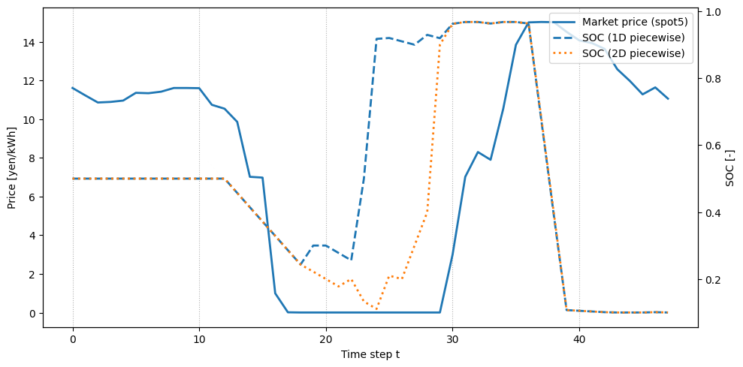
図 7 5月における1次元，2次元のピースワイズ劣化を考慮したSOCと市場価格

この図においては，spot5の市場価格（左軸）と，1次元／2次元ピースワイズモデルのSOC（右軸）を同一図に重ね，価格変動とSOC制御の対応を比較している。1次元モデルは $t≈23$でSOCが高水準へ遷移する一方，2次元モデルは0価格区間中にSOCを低水準に保ち，$t≈29$ 以降で高水準へ遷移する。
以上の比較より，月別の差としては，価格系列の極値構造が単峰的か多峰的かによってSOC推移の上昇局面数が変化し得ることが示された。またモデル別の差としては，1次元と2次元でSOC変動の大きさ，および高SOC帯への滞在の有無が異なり，運用方針の差として観測される。これらの差異が，前節で示した総劣化量の増加率差（特に2次元での増加）にどのように寄与しているかは，次節の考察で，価格系列の形状とSOC帯の滞在，ならびに劣化評価の感度の観点から整理する。

4.3 考察（差異の要因と含意）

本研究のシミュレーション結果より，定置用蓄電池にとって過負荷となる運用が劣化コスト増加の主要因となることを確認した。具体的には，充放電の深さ（DoD）が大きい運用，ならびに深い充放電を繰り返す運用において，劣化項が増加し，総劣化量が拡大する傾向が観測された。
これは，短期的な収益機会を追求する運用が，状態量の大きな変動を伴い，結果として劣化の進行を促す可能性があることを示している。したがって，運用計画の評価においては，収益性のみならず，DoDの分布や大振幅の充放電頻度といった運用特徴量を併せて確認し，劣化コストの増加メカニズムを説明することが重要である。
また，2次元ピースワイズを採用した場合，状態量の水準に応じた劣化感度の違いが目的関数へ反映されるため，高い状態量で待機する運用は劣化コストの観点から不利となりやすい。その結果，最適解としては，価格上昇局面に備えて高い状態量を維持するよりも，価格が上昇する直前まで低い状態量を保ち，必要なタイミングで状態量を引き上げる運用が選択される傾向が示された。
これは，劣化を考慮した意思決定が，運用の安全側の余裕（高い状態量での待機）よりも，コスト最小化の観点で状態量水準を抑える方向に働く可能性を示唆する。一方で，この運用は価格上昇を事前に把握できることを暗に前提としており，実運用において価格予測誤差や指令の不確実性が存在する場合には，低い状態量での待機が機会損失や応動不能のリスクを増大させ得る。したがって，2次元ピースワイズによる劣化表現は，劣化感度をより精緻に反映する利点を持つ一方，予測不確実性を考慮しない場合には，状態量を低く維持する極端な最適解を誘発する可能性がある。今後は，不確実性を考慮したロバスト化や，最低待機水準の導入などにより，経済性と実現可能性の両立を図ることが課題となる。

第５章 結論
5.1 結論

本研究では，定置用蓄電池の運用最適化において，劣化コストを目的関数へ組み込んだモデルを用い，劣化表現の違いが運用結果へ与える影響を数値的に評価した。結果として，月別の比較により総劣化量が増加するケースが確認され，価格系列の極値構造の違いが運用行動を変化させ，劣化量にも差として現れ得ることが示された。特に，運用が電池にとって過負荷となる場合，すなわちDoDが大きい運用や深い充放電の繰り返しが生じる場合に，劣化コストが増加しやすいことをシミュレーションにより確認した。
さらに，2次元ピースワイズによる劣化表現を採用すると，状態量の水準に応じた劣化感度が運用へ反映され，高い状態量で待機する運用がコスト的に不利となり得ることが示された。その結果，価格上昇局面に備えて余裕を持つよりも，価格上昇の直前まで低い状態量を維持する運用が最適解として選択されやすい傾向が観測された。以上より，劣化表現の精緻化は運用行動を大きく変え得ること，ならびに劣化コストを考慮した最適化は深い充放電を抑制する方向へ作用し得ることが本研究の主要な知見である。

5.2 今後の課題
第一に，不確実性の導入である。本研究で観測された「価格上昇直前まで低い状態量を維持する」運用は，価格上昇を事前に把握できることを暗に前提としている。実運用では価格予測誤差や指令の不確実性が存在するため，確率モデルやロバスト最適化などにより不確実性を考慮し，経済性と運用リスクを同時に評価できる枠組みへ拡張する必要がある。第二に，運用リスクを反映する制約設計である。調整力提供や運用安全性の観点から，最低待機水準，予備的なエネルギー余裕，あるいは状態量の急変を抑える制約などを導入し，極端に低い状態量での待機が誘発されないようにする設計が求められる。
これにより，劣化コスト最小化と可用性確保の両立を図ることができる。第三に，劣化指標の精緻化と妥当性検証である。本研究ではDoDの大きさや深い充放電の繰り返しが劣化増加と対応することを確認したが，劣化の実態は温度やレート特性などの影響も受ける。実測データや文献値に基づくパラメータ同定，感度分析，および区分設計の妥当性評価を行い，劣化モデルの信頼性を高めることが重要である。第四に，長期評価への拡張である。劣化は累積的
に顕在化するため，日次の最適化結果を積み上げた月次・年次スケールの運用評価を行い，寿命末期の容量低下や更新費用を含めたライフサイクル経済性の観点から結論を補強する必要がある。

参考文献

- Xu, B.，Zhao, J.，Zheng, T.，Litvinov, E.，Kirschen, D. S.，“Factoring the Cycle Aging Cost of Batteries Participating in Electricity Markets，”IEEE Transactions on Power Systems，vol. 33，no. 2，pp. 2248–2259，Mar. 2018，doi: 10.1109/TPWRS.2017.2733339．

- 田村 滋，「電力系統周波数制御におけるハイブリッド蓄電池の経済性検討」，電気学会論文誌Ｂ（電力・エネルギー部門誌），135巻1号，pp. 2-8，2015，doi: 10.1541/ieejpes.135.2．

